 | Nova pot 9  1351 Brezovica  01 36 51 233  www.vrtci-brezovica.si | 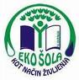

NAZIV AKTIVNOSTI: POLŽ MOLŽ

področje aktivnosti po kurikulumu | Jezik
starost otrok | 2 – 3 let
strokovni delavki | Mojca Perko  Mateja Rogelj
namen aktivnosti | Otrok posluša zgodbo in se skupaj s starši pogovarja o njeni vsebini.
potreben material | Plastelin.
opis aktivnosti  (navodilo za aktivnosti) | Otroku preberete pravljico. Skupaj iz plastelina naredite tri polže in zaigrate igrico.  Pravljico lahko poslušate tudi na spodnji povezavi:  https://www.youtube.com/watch?v=9MWl6kI3D24
morebitne fotografije dejavnosti iz interneta (navedite še vir) | Vir: domača fotografija
Misel, komentar vzgojiteljice

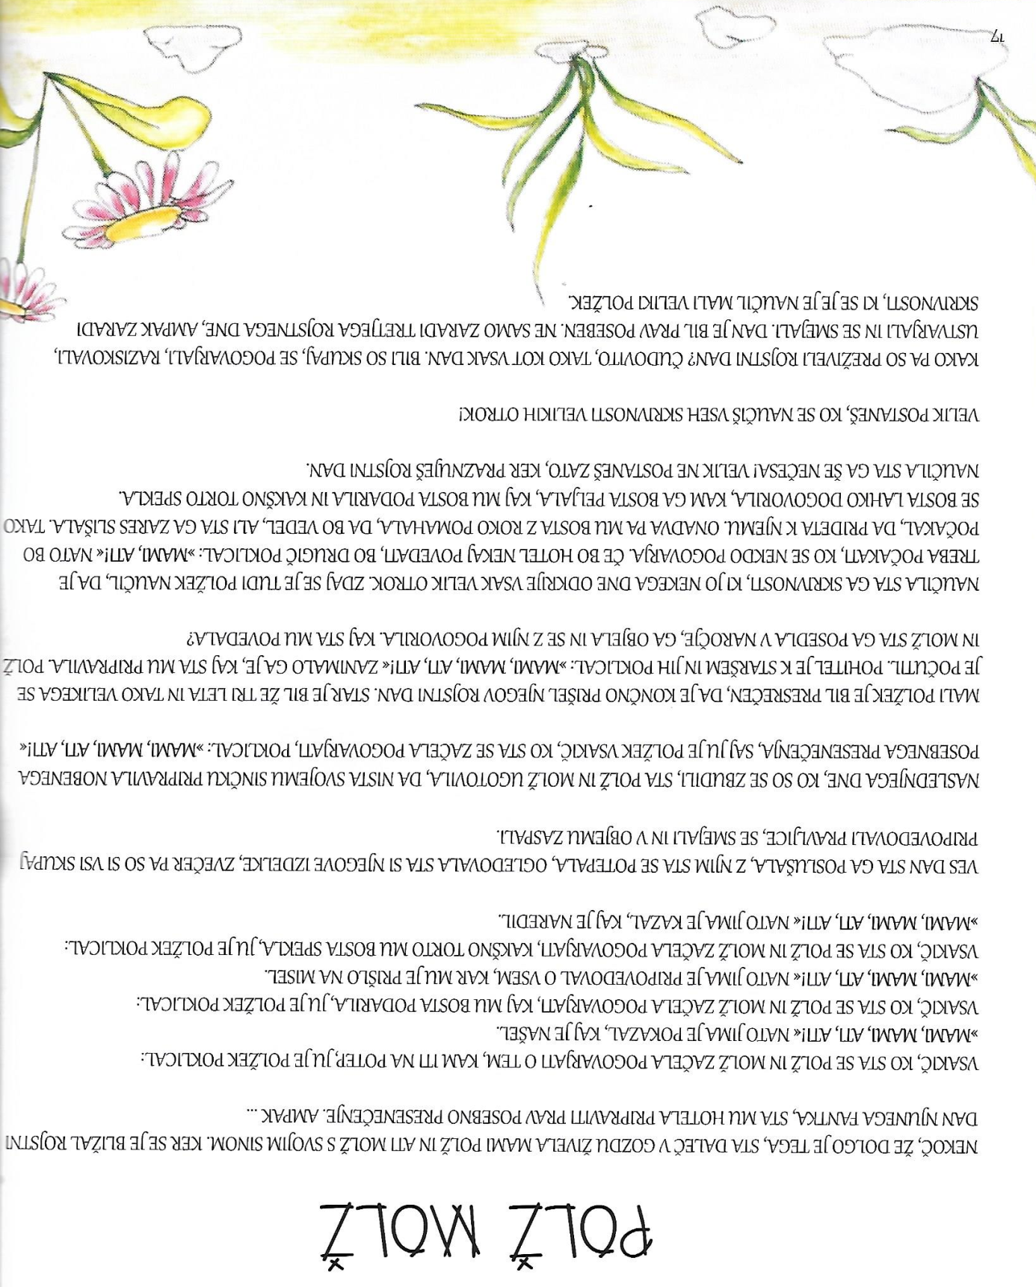

Vir: Zbirka terapevtskih pravljic Življenje v gozdu (Deni Kragelj)

